

**PAKAL AUDITORIA INTERNA**

CASO DE USO

**17 USUARIOS**

Automatización del proceso de auditorías OIC CNBV

Índice

1. Prefacio 3

1.1. Alcance 3

Historia de revisiones 3

2. Introducción 4

2.1. Definición, Acrónimos y Abreviaturas 4

2.2. Referencias 4

3. Caso de uso Configuración 4

3.1. Descripción 4

3.2. Actores 4

3.3. Diagrama 5

3.4. Precondiciones 5

3.4.1. Flujo Básico: 5

3.4.2. Flujos alternos “Modificar” y “Eliminar”: 5

3.5. Flujo básico 5

3.5.1. Entradas 5

3.5.2. Secuencia de actividades 8

3.5.3. Salidas 9

3.6. Flujos alternos 9

3.6.1. Modificar 9

3.6.2. Eliminar 12

3.6.3. Flujos de Excepción 13

4. Reglas de negocio 13

5. Requerimientos Especiales 13

# Prefacio

Este documento describe el caso de uso “**Usuarios**” del proyecto PAKAL Auditoría Interna, cuyo objetivo principal es “Generar una solución basada en tecnología web que automatice el registro, seguimiento y consulta de todas las etapas del proceso de auditoría del Órgano Interno de Control en la CNBV”.

## Alcance

Este documento de caso de uso es la base del desarrollo de la solución del proyecto. Describe los siguientes tópicos:

* Acciones del Caso de Uso

Este documento no describe:

* Diseño de interfaces de usuario
* Diccionario de datos
* Diseño de base de datos para soportar la funcionalidad requerida
* Diseño de funcionalidad para la administración de usuarios

## Historia de revisiones

|  |  |  |  |
| --- | --- | --- | --- |
| **Fecha** | **Versión** | **Descripción** | **Autor** |
| 13/06/2016 | 1.0 | Creación del documento | CONSETI |
|  |  |  |  |
|  |  |  |  |

# Introducción

Este documento contiene la descripción de una secuencia de interacciones entre un actor y el sistema de la forma que se pueda obtener un resultado con valor particular para el actor. También incluye el listado de las precondiciones y postcondiciones que se deben de cumplir al inicio y final del flujo básico además de los posibles flujos alternos y excepciones.

## Definición, Acrónimos y Abreviaturas

* + 1. Definición

N/A

* + 1. Acrónimo

N/A

* + 1. Abreviaturas

Cod. : Código

## Referencias

* + 1. Referencia a documentos de ayuda

N/A

* + 1. Referencia a otro caso de uso

N/A

# Caso de uso Configuración

## Descripción

El presente caso de uso mostrará la funcionalidad requerida para poder realizar el Registro de Usuarios, detallando los actores, roles, actividades, reglas de negocio y datos que interactúan en la ejecución del caso.

## Actores

|  |
| --- |
| Actor |
| Titular |
| Coordinador |
| Jefe de Grupo |
| Auditor |
| Contralor (Solo Lectura) |
| Consulta ( Solo Lectura) |
| Invitado (Solo Lectura ) |

## Diagrama

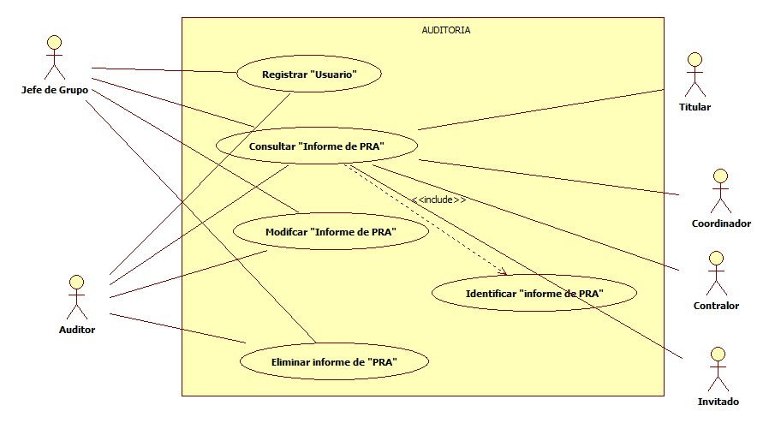

## Precondiciones

### Flujo Básico:

El actor ingresa al sistema con credenciales validas

El usuario debe tener rol de “administrador” o estar autorizado

### Flujos alternos “Modificar” y “Eliminar”:

El actor ingresa al sistema con credenciales validas

El usuario debe estar dado de alta en el sistema

El usuario debe tener rol de “administrador” o estar autorizado

## Flujo básico

### Entradas

|  |  |  |
| --- | --- | --- |
| **Campo** | **¿Actualizable? Si/No** | **Observaciones** |
| Usuario | Si | correo electrónico |
| Rol | Si | se seleccionará de catálogo |
| Contraseña | Si | N/A |
| Nombre | Si | N/A |
| Apellido Paterno | Si | N/A |
| Apellido Materno | Si | N/A |
| Día_fnac | Si | dd |
| Mes_fnac | Si | mm |
| Año_fnac | Si | aaaa |
| Sexo | Si | N/A |
| RFC | Si | N/A |
| No. Expediente | Si | N/A |
| Área | Si | N/A |
| Cargo | Si | N/A |
| Nivel | Si | N/A |
| Cod_nivel | Si | N/A |
| Estatus | Si | N/A |
| Código puesto | Si | N/A |
| Grado | Si | N/A |
| Cod_grado | Si | N/A |
| CURP | Si | N/A |
| Lugar de nacimiento | Si | N/A |
| Nacionalidad | Si | N/A |
| Iniciales | Si | N/A |
| Correo electrónico CNBV | Si | N/A |
| Correo electrónico Personal | Si | N/A |
| Celular | Si | N/A |
| Teléfono | Si | N/A |
| Dirección | Si | N/A |
| Extensión | Si | N/A |
| Torre | Si | N/A |
| Piso | Si | N/A |
| Coordenada | Si | N/A |
| Cédula | Si | N/A |
| Currículum | Si | N/A |
| Perfil de puesto | Si | N/A |
| Estado civil | Si | N/A |
| Desempeño | Si | N/A |
| Documento del desempeño | Si | N/A |
| Fotografía | Si | N/A |
| Licenciatura | Si | N/A |
| Institución | Si | N/A |
| Año de inicio | Si | N/A |
| Año de término | Si | N/A |
| Años de licenciatura | Si | N/A |
| Documento obtenido | Si | N/A |
| Estatus | Si | N/A |
| Habilidades | Si | se seleccionará de catálogo |
| Nivel de Habilidad | Si | N/A |
| Certificación | Si | se seleccionará de catálogo |
| Año de certificación | Si | N/A |
| Curso | Si | N/A |
| Día_inic_curso | Si | N/A |
| Mes_inic_curso | Si | N/A |
| Año_inic_curso | Si | N/A |
| Día_fin_curso | Si | N/A |
| Mes_fin_curso | Si | N/A |
| Año_fin_curso | Si | N/A |
| Duración del curso | Si | N/A |
| Institución que imparte el curso | Si | N/A |
| Empresa | Si | N/A |
| Giro de la empresa | Si | N/A |
| Experiencia en la empresa | Sí | N/A |
| Puesto en la empresa | Si | N/A |
| Día_inic | Si | N/A |
| Mes_inic | Si | N/A |
| Año_inic | Si | N/A |
| Día_fin | Si | N/A |
| Mes_fin | Si | N/A |
| Año_fin | Si | N/A |
| Actividades en la empresa | Si | N/A |
| Área en la empresa | Si | N/A |
| Sub área en la empresa | Si | N/A |
| Tiempo en la empresa | Si | N/A |

### Secuencia de actividades

El sistema muestra una pantalla de captura que contiene un formulario con la información requerida para dar de alta “Usuarios” <Ver tabla “Entradas”>

El sistema muestra las opciones:

* Guardar
* Cancelar

El actor captura la información necesaria

El actor selecciona la opción “Guardar”

* El sistema muestra el mensaje “¿Desea guardar la información?” (Si/No)
  + Si el actor selecciona “Si”
    - El sistema guarda la información
  + Si el actor selecciona “No”
    - El actor sigue capturando la información necesaria

Termina el flujo básico de “Usuario”

### Salidas

Documento almacenado en el sistema

## Flujos alternos

### Modificar

#### Descripción

En este flujo se describe la secuencia de las actividades necesarias para el flujo modificar

#### Entradas



|  |  |  |
| --- | --- | --- |
| **Campo** | **¿Actualizable? Si/No** | **Observaciones** |
| Usuario | Si | correo electrónico |
| Rol | Si | se seleccionará de catálogo |
| Contraseña | Si | N/A |
| Nombre | Si | N/A |
| Apellido Paterno | Si | N/A |
| Apellido Materno | Si | N/A |
| Día_fnac | Si | dd |
| Mes_fnac | Si | mm |
| Año_fnac | Si | aaaa |
| Sexo | Si | N/A |
| RFC | Si | N/A |
| No. Expediente | Si | N/A |
| Área | Si | N/A |
| Cargo | Si | N/A |
| Nivel | Si | N/A |
| Cod_nivel | Si | N/A |
| Estatus | Si | N/A |
| Código puesto | Si | N/A |
| Grado | Si | N/A |
| Cod_grado | Si | N/A |
| CURP | Si | N/A |
| Lugar de nacimiento | Si | N/A |
| Nacionalidad | Si | N/A |
| Iniciales | Si | N/A |
| Correo electrónico CNBV | Si | N/A |
| Correo electrónico Personal | Si | N/A |
| Celular | Si | N/A |
| Teléfono | Si | N/A |
| Dirección | Si | N/A |
| Extensión | Si | N/A |
| Torre | Si | N/A |
| Piso | Si | N/A |
| Coordenada | Si | N/A |
| Cédula | Si | N/A |
| Currículum | Si | N/A |
| Perfil de puesto | Si | N/A |
| Estado civil | Si | N/A |
| Desempeño | Si | N/A |
| Documento del desempeño | Si | N/A |
| Fotografía | Si | N/A |
| Licenciatura | Si | N/A |
| Institución | Si | N/A |
| Año de inicio | Si | N/A |
| Año de término | Si | N/A |
| Años de licenciatura | Si | N/A |
| Documento obtenido | Si | N/A |
| Estatus | Si | N/A |
| Habilidades | Si | se seleccionará de catálogo |
| Nivel de Habilidad | Si | N/A |
| Certificación | Si | se seleccionará de catálogo |
| Año de certificación | Si | N/A |
| Curso | Si | N/A |
| Día_inic_curso | Si | N/A |
| Mes_inic_curso | Si | N/A |
| Año_inic_curso | Si | N/A |
| Día_fin_curso | Si | N/A |
| Mes_fin_curso | Si | N/A |
| Año_fin_curso | Si | N/A |
| Duración del curso | Si | N/A |
| Institución que imparte el curso | Si | N/A |
| Empresa | Si | N/A |
| Giro de la empresa | Si | N/A |
| Experiencia en la empresa | Sí | N/A |
| Puesto en la empresa | Si | N/A |
| Día_inic | Si | N/A |
| Mes_inic | Si | N/A |
| Año_inic | Si | N/A |
| Día_fin | Si | N/A |
| Mes_fin | Si | N/A |
| Año_fin | Si | N/A |
| Actividades en la empresa | Si | N/A |
| Área en la empresa | Si | N/A |
| Sub área en la empresa | Si | N/A |
| Tiempo en la empresa | Si | N/A |

#### Flujo de actividades

El flujo inicia cuando el actor selecciona la opción “Modificar”

El sistema muestra una pantalla de captura que contiene un formulario con la información requerida para modificar los datos del “Usuario” <Ver tabla “Entradas”>

El sistema muestra las opciones:

* Guardar
* Cancelar

El actor modifica la información necesaria

El actor selecciona la opción “Guardar”

* El sistema muestra el mensaje “¿Desea guardar la información?” (Si/No)
  + Si el actor selecciona “Si”
    - El sistema guarda la información
  + Si el actor selecciona “No”
    - El actor sigue capturando la información necesaria

Termina el flujo modificar

#### Salidas

Documento modificado en el sistema

### Eliminar

#### Descripción

En este flujo se describe la secuencia de las actividades necesarias para el flujo eliminar

#### Entradas

N/A

#### Flujo de actividades

El flujo inicia cuando el actor selecciona la opción “Eliminar”

El actor selecciona el elemento a borrar

El sistema muestra el mensaje “¿Desea borrar el elemento seleccionado?” (SI/No)

* + Si el actor selecciona la opción “Si”
    - El sistema borra el elemento seleccionado
  + Si el actor selecciona “No”
    - El actor continua en el formulario

Termina el flujo eliminar

#### Salidas

El sistema realiza el borrado del elemento en la base de datos

### Flujos de Excepción

N/A

# Reglas de negocio

N/A

# Requerimientos Especiales

N/A